Агуулга

- Хүн ам, өрхийн мэдээллийн сан
- Хүн ам, өрхийн мэдээллийн сан, түүний бүтэц зохион байгуулалт
  - Онлайн систем - интернет ашиглан ажиллах
  - Офлайн систем - интернетгүй ажиллах
- Хүн ам, өрхийн мэдээллийн санд хандах, хэрэглэгчдийн түвшин
- Хүн ам, өрхийн мэдээллийн сангийн програмыг ашиглах
  - Програмыг татах, суулгах, шинэчлэх
  - Нэвтрэх
  - Өнгөрсөн хугацаагаар нэвтрэх
  - Үндсэн цонх, түүний агуулга цэснүүдийн бүтэц үүрэг
    - Өрх
    - Хүн ам
    - Хамааралгүй иргэд
    - Тайлан
    - Тохиргоо
    - Тусламж
- Хүн ам, өрхийн мэдээллийн санг ашиглахад тавигдах шаардлагууд

Хүн ам, өрхийн мэдээллийн сан, түүний хэрэглээ
Хүн ам, өрхийн мэдээллийн сангийн зорилго нь засаг захиргааны анхан шатны нэгжээсээ эхлэн бүх шатанд хүн ам, өрхийн холбогдолтой тоо мэдээг үнэн зөв тодорхойлох, тооллого хоорондын хүн амын тоог хянах, тэдний нийгмийн үзүүлэлтээр мэдээллийн сан бүрдүүлэх, боловсронгуй болгоход оршдог.
Хүн ам, өрхийн мэдээллийн санд тухайн өрхийн гишүүдийн мэдээллийг бүртгэх бөгөөд тухайн оны суурин хүн амын тайлангийн анхдагч суурь мэдээлэл, хүн амын нас хүйсийн бүтэц, гэрлэлтийн байдал, шилжилт хөдөлгөөн, ажил эрхлэлт, боловсрол, орон сууцны төрөл, нөхцөл, нийгэм, эдийн засгийн зарим үзүүлэлтүүд зэрэг хүн ам, өрхийн мэдээллийг цуглуулж, засаг захиргааны бүх нэгжээр боловсруулан гаргадагаараа ач холбогдолтой. Түүнчлэн өрхөд суурилсан түүвэр судалгаа, хүн ам, орон сууцны тооллого, мал тооллогын хамрах хүрээг тодорхойлох, үндэсний болон бүсийн хэмжээний богино хугацааны төлөвлөлт хийх, бүх шатны Засаг дарга нар орон нутгийнхаа нийгэм, эдийн засгийн бодлогыг боловсруулахад чухал шаардлагатай суурь мэдээлэл болдог.
Хүн ам, өрхийн мэдээллийн санг хүн амын мэдээ хариуцсан бүх ажилтан, албан хаагч өдөр тутмын ажилдаа ашиглах, түүнчлэн баяжилт, хяналт үнэлгээ, дүгнэлт хийн ажиллана.
Манай улс 1972 оноос хүн ам, өрхийн бүртгэлийг засаг захиргааны анхан шатны нэгж болох баг, хорооны түвшинд хөтөлж эхэлсэн бөгөөд 2001, 2006, 2011 онуудад “Хүн ам, өрхийн бүртгэлийн дэвтэр”-ийг шинэчлэн баталсан юм.
ҮСХ-ноос Хүн ам, өрхийн бүртгэлийн XAOB програмыг улсын хэмжээнд ажиллуулж байсан. Энэ програм нь нэгдсэн системд холбогдоогүй буюу компютер бүрт салангад програм суулгаж ажилладаг, тус бүрдээ өөрийн мэдээллийн сантай, бусад баг, хорооны буюу нэгдсэн санд хандах боломжгүй байдлаар ажилладаг.
Хүн ам, өрхийн бүртгэл (ХАӨБ) нь дэвтэрт суурилсан учир зарим баг, хороонд ХАӨБ-ийн дэвтэр алга болох, дэвтэрийн бичилт, програмын шивэлтийг хамтад нь хийхгүй байх, ХАӨБ хөтөлж буй компьютер эвдэрч мэдээллийн сан устах мөн ургийн овог, эцэг/эхийн нэр, өөрийн нэр, регистрийн дугаарыг буруу шивэх, иргэд өөрсдөө хэд хэдэн засаг захиргааны нэгжид хүн ам, өрхийн бүртгэлийн дэвтэр нээлгэх, үүнээс шалтгаалж хүн ам, өрхийн давхардал үүсэх, мэдээллийн чанар муу, улсын хэмжээнд нэгтгэж ажиллахад төвөгтэй байдал зэрэг олон хүндрэлүүд гардаг байсан.
Иймээс улсын хэмжээний нэгдсэн мэдээллийн сан үүсгэх, түүнд хандаж ажиллах боломжтой онлайн систем хийх хэрэгцээ зайлшгүй тулгарсны улмаас “Хүн ам, өрхийн мэдээллийн сан” (ХАӨМС) онлайн системийг хийлээ.
Хүн ам, өрхийн мэдээллийн сан нь улсын хэмжээнд нэгдсэн нэг мэдээллийн сантай, Улсын бүртгэлийн ерөнхий газрын (УБЕГ) иргэний бүртгэлийн мэдээллийн сантай шууд холбогдсон, интернет ашиглан онлайнаар нэгдсэн санд хандаж ажилладаг, интернетгүй нөхцөлд зөвхөн өөрийн баг/хорооны мэдээллийн сантай ажилладаг, улсын хэмжээнд өрх, хүн амын шилжилт хөдөлгөөнийг онлайнаар хийх боломжтой цогц систем юм.
Ингэснээр эцэг/эхийн нэр, өөрийн нэр, регистрийн дугаар буруу шивэх, иргэд засаг захиргааны нэгжид давхардаж бүртгүүлэх асуудал гарахгүй, хүн ам, өрхийн давхардал үүсэхгүй зэрэг олон давуу талтай юм.
ХАӨМС-г цаашид төрийн хэрэгцээний анхан шатны дундын сан болгон ашиглуулахаар төлөвлөж байна. Хүн, амын өрхийн мэдээллийг суурь болгон ашигладаг эрүүл мэнд, боловсрол, нийгмийн хамгааллын гэх мэт бүхий л салбарт энэхүүг санг ашиглах боломжоор хангана. Мөн түүнчлэн энэ сангаас өрхийн ам бүлийн, гишүүдийн гэх мэт олон төрлийн үйлчилгээ, лавлагааг гаргахаар төвөллөж байна.

Xaomc.nso.mn вэб хуудсаар системийн хэрэглэгчдэд буюу аймаг,нийслэл, сум, дүүрэг, баг, хорооны бүх хэрэглэгчдэд мэдээлэл түгээх, хэрэглэгчид хоорондоо санал, хүсэлтээ солилцоход зориулан ажиллуулж байна. Иймд эндээс та бүхэн системтэй холбоотой бүхий төрлийн мэдээлэл, мөн улсын хэмжээнд болж буй үйл ажиллагаатай шууд танилцаж болно.
ХАӨМС-г цаашид сайжруулахад үндсэн гол хэрэглэгчид буюу сум, баг, хорооны Засаг дарга, ажилтнууд хүсэлтээ дараах хаягаар чөлөөтэй илэрхийлж, тогтмол харилцаж байхыг хүсэж байна.

Үндэсний статистикийн хороо
Засгийн газрын III байр Бага тойруу 44,
Улаанбаатар, Монгол улс
Вэб сайт: xaomc.nso.mn
Email: xaomc@nso.mn
Утас: 51-260744
Факс: 267885

2. Хүн ам, өрхийн мэдээллийн сан, түүний бүтэц зохион байгуулалт
2.1 Онлайн систем – ИНТЕРНЕТ ашиглан ажиллах
Онлайн системийн хэрэглэгч нь интернэт ашиглан улсын хэмжээний ХАӨМС-д зөвшөөрөгдсөн эрхийн түвшинд ажиллана.
Онлайн систем нь дараах үндсэн боломжтой: Үүнд:
- Улсын хэмжээний нэгдсэн санд шууд хандаж өөрийн баг хорооны өрх, хүн амыг хайх, шалгах
- Улсын хэмжээнд буюу аймаг/нийслэл, сум/дүүрэг, баг/хороо хооронд өрх, хүн амыг шилжүүлэх
- УБЕГ-ын иргэний мэдээллийн санд иргэний овог, нэр, регистрийн дугаараар хандаж шалгах
- Нэгдсэн тайлан, хүснэгт ашиглах
- Мэдээллийн сангийн архив, түүх ашиглах
Иймд баг, хороо бүр интернет ашиглаж онлайн системд ажиллах нь цаашид илүү үр дүнтэй байх болно.
Онлайн системийн хэрэглэгч нь өөрийн болон улсын хэмжээний ХАӨМС-д хайлт хийх, шилжилт хөдөлгөөн хийх, өрх үүсгэх, өрх шилжүүлэх болон онлайн тайлангууд авах боломжтой.

2.2 Офлайн систеМ – ИНТЕРНЕТГҮЙ ажиллах
Офлайн системийн хэрэглэгч нь зөвхөн өөрийн баг/хорооны ХАӨМС-г компьютерт суулган ажиллана. Офлайн хэрэглэгчийн үйлдэл, системийн боломжууд нь хязгаарлагдмал бөгөөд тухайлбал өрх үүсгэх, шилжилт хөдөлгөөн хийх болон хүсэлт баталгаажуулах үйлдлүүд хийгдэхгүй.
Өрхийн болон гишүүний дэлгэрэнгүй мэдээллийг засах, баг/хорооны доторх шилжилт хөдөлгөөн буюу өрхийн хаягийг засах боломжтой байна.
Офлайн системийн хэрэглэгч нь интернет ашиглан:
- Өөрийн ХАӨМС-г улсын хэмжээний ХАӨМС-д нэгтгэнэ.
- Улсын хэмжээний ХАӨМС-д өөрийн баг/хороонд шилжиж ирсэн, өөрийн баг хорооноос шилжсэн хүн ам, өрхийн шилжилтийг хийх, баталгаажуулах үйлдлийг хийнэ.
Офлайн системд тухайн түвшний хувьд нэг компьютерт ажиллах ёстой.

Хүн ам, өрхийн мэдээллийн сангийн ерөнхий схем

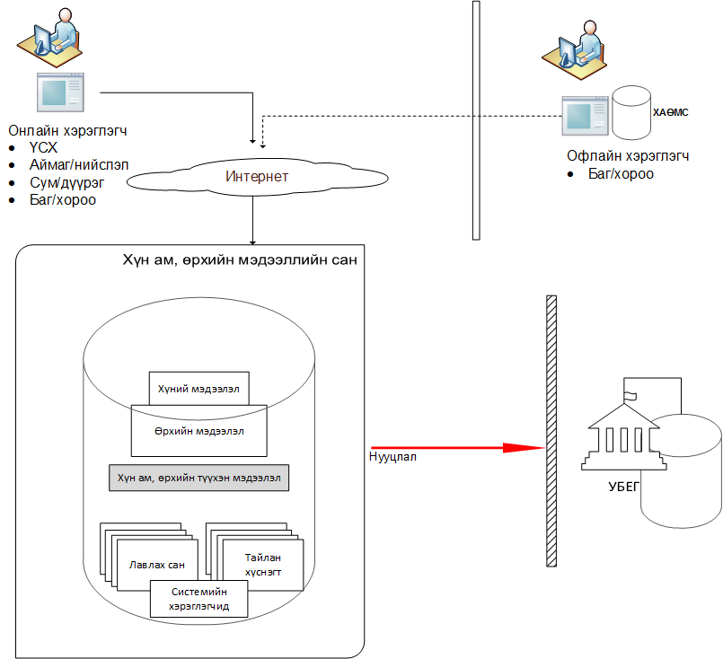

3. Хүн ам, өрхийн мэдээллийн санд хандах, хэрэглэгчийн түвшин

Системийн зохицуулагч нь системийн хэрэглэгчийг бүртгэнэ. Системийн хэрэглэгч нь үндсэн 4 түвшинд ангилагдана. Үүнд:
- Улсын түвшний хэрэглэгч – улсын хэмжээний ХАӨМС-д хандах, харах, хянах эрх бүхий хэрэглэгч (ҮСХ)
- Аймаг/нийслэлийн түвшний хэрэглэгч - өөрийн аймаг/нийслэлийн ХАӨМС-д хандах, харах, хянах, эрх бүхий хэрэглэгч
- Сум/дүүргийн түвшний хэрэглэгч – өөрийн сум/дүүргийн ХАӨМС-д хандах, харах, хянах эрх бүхий хэрэглэгч
- Баг/хорооны түвшний хэрэглэгч – өөрийн баг/хорооны хэмжээний ХАӨМС-д хандах, харах, засварлах эрх бүхий хэрэглэгч
Эхний 3 түвшний хэрэглэгч ХАӨМС-г засварлах эрхгүй, зөвхөн харах, хянах эрхтэй бол сүүлийн түвшний хэрэглэгч буюу баг/хорооны түвшний хэрэглэгч засварлах эрхтэй.
Дараах хүснэгтэд ямар түвшний хэрэглэгч ямар үйлдэл хийж болохыг харууллаа.

д/д | Хийх үйлдэл | Хэрэглэгчийн түвшин
 |  | ҮСХ | Аймаг/нийслэл | Сум/дүүрэг | Баг/хороо
1 | Шинэ өрх үүсгэх | - | - | - | +
2 | Өрхийн жагсаалт | + | + | + | +
3 | Өрхийн шилжилт | - | - | - | +
4 | Хүн амын жагсаалт | + | + | + | +
5 | Хүн амын шилжилт | - | - | - | +
6 | Тайлан хүснэгт | + | + | + | +
7 | Хэрэглэгч нэмэх | + | - | - | -

ҮСХ-ноос зөвшөөрөгдсөн хэрэглэгч тус бүр буюу системд хандаж буй зөвшөөрөгдсөн хүн бүр тусгай нууцлалтай хэрэглэгчийн нэр, нууц үгтэй байна. Хэрэглэгч өөрийн нэр, нууц үгийг бусдад дамжуулахгүй, нууцлаж ашиглах шаардлагатай. ХАӨМС-д нэвтэрснээс эхлээд гарах хүртлэх бүх үйлдлийг хэрэглэгчийн нэрээр хадгалж хянах болно. Иймд бүх үйлдлүүд цаг хугацаатай хадгалагдаж, хянагдана.

4. Хүн ам, өрхийн мэдээллийн санд ажиллах
4.1 Програмыг татах, суулгах
Хүн ам, өрхийн мэдээллийн сангийн шинэ програмыг татаж суулгахын тулд хуучин Хүн ам, өрхийн мэдээллийн сангийн програмаа устгана. Устгахын тулд дараах үйлдлийг хийнэ.
Компьютерийн Start цэсний Control Panel/Programs and Features гэдгийг сонгоод XAOMC гэсэн логог идэвхижүүлээд Uninstall/Change дарна. Гарч ирэх цонхны ОК товч дарсанаар хуучин програм устана.

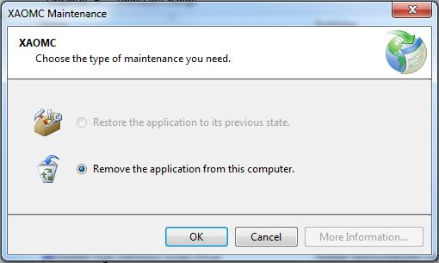

Үүний дараа Хүн ам, өрхийн мэдээллийн сангийн шинэ програмыг дараах зааврын дагуу татаж суулгана.

Хүн ам, өрхийн мэдээллийн санг Internet Explorer, Mozilla, Chrome зэрэг бүх төрлийн интернет хөтөч ашиглан Үндэсний статистикийн хорооны http://xaomc.nso.mn/nsoapp/publish.htm холбоосоор татаж авна.
Хаягийн хэсэгт http://xaomc.nso.mn/nsoapp/publish.htm гэж бичээд Enter дарснаар дараах цонх нээгдэнэ.

ХАӨМС-г татаж суулгахад хэрэглэгчийн комьпютерт Microsoft .NET Framework 4.6 суусан байх шаардлагатай. Байхгүй бол гарч
ирсэн цонхноос Install дарж суулгана. Өмнө нь Microsoft .NET Framework 4.6 суулгасан байвал launch дарж ХАӨМС-г татаж авна.

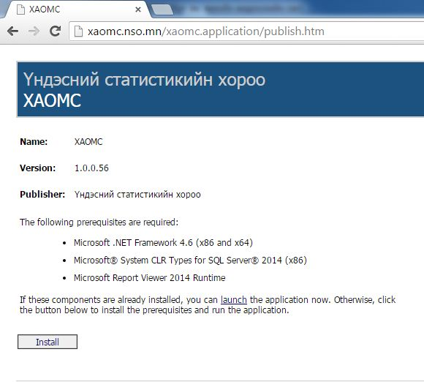

Гарч ирсэн цонхноос Save File дарна.

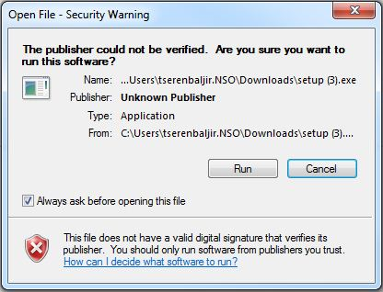

Гарч ирсэн цонхноос Run дарж Microsoft .NET Framework 4.6-ийг суулгана.

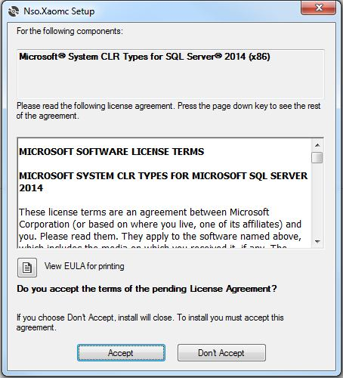

Гарч ирсэн цонхноос Accept дарж суулгана.

Microsoft .NET Framework 4.6 суусны дараа гарч ирсэн цонхон дээр Install дарж ХАӨМС-г суулгана.

ХАӨМС-г суулгаж дууссаны дараа Desktop буюу компьютерийн дэлгэц дээр дараах байдлаар харагдана.

ХАӨМС-гийн програмын шинэчлэлт сервер дээр тавигдах ба програмыг нээхэд шинэчлэлт татаж авах цонх нээгдэнэ.
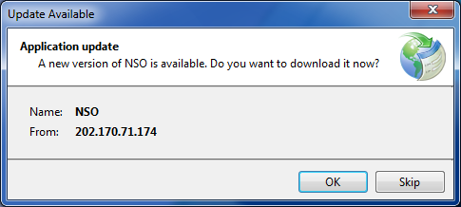
Гарч ирсэн цонхноос Ok дарж шинэчлэлтийг татаж авна.

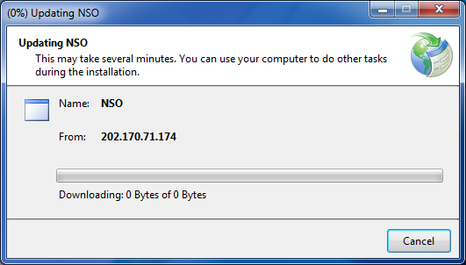

4.2 Нэвтрэх
ҮСХ-ноос өгсөн хэрэглэгчийн нэр, нууц үгийг ашиглан нэвтэрч орно.

Анхааруулга: Хэрэглэгчийн нэр, нууц үгийг бусдад тарааж болохгүй.

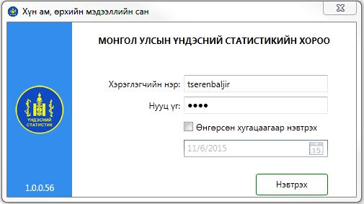

Амжилттай нэвтэрснээр ХАӨМС дараах байдлаар гарч ирнэ.

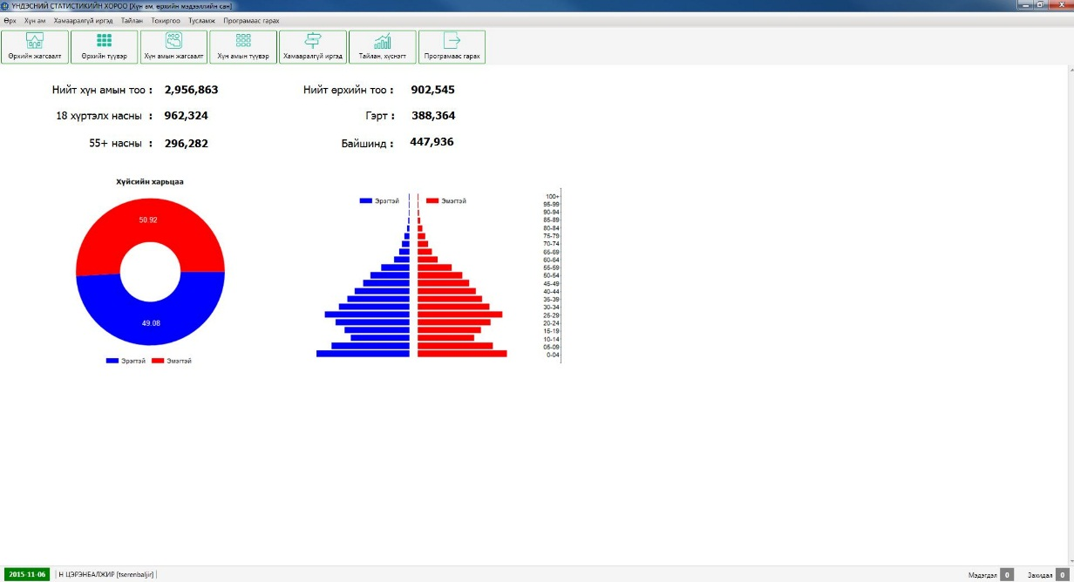

4.3 өнгөрсөн хугацаагаар нэвтрэх
Тухайн хэрэглэгч ҮСХ-ноос өгсөн хэрэглэгчийн нэр, нууц үгийг ашиглан нэвтэрч орно. Нэвтрэхдээ тухайн цонхноос огноог сонгоно. Өнгөрсөн хугацаагаар нэвтрэхэд хэрэглэгчийн эрхээс хамаараад үзүүлэлтүүд харагдана. Жич: өнгөрсөн огноогоор нэвтрэх тохиолдолд зөвшөөрөгдсөн үзүүлэлтийн мэдээлэл тэр үеийн тоогоороо харагдана. Өнгөрсөн хугацаагаар нэвтрэхэд дараах үйлдлийг зөвшөөрнө.
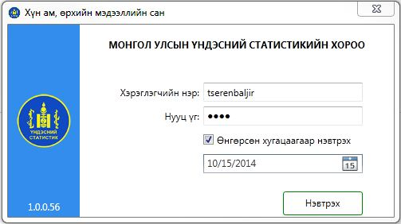

Зөвшөөрөгдөх үйлдэл

- Зөвхөн тухайн үеийн үзүүлэлтүүдийг харах
- Тухайн үеийн үзүүлэлтийн жагсаалтыг татах

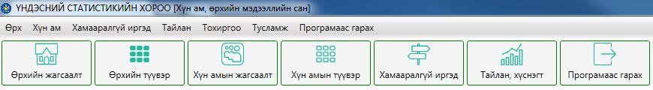
4.4 Үндсэн цонх, түүний агуулга, цэснүүдийн бүтэц үүрэг

Үндсэн цонх нь дараах бүтэцтэй байна. Үүнд:
- Өрх
- Өрхийн жагсаалт
- Шинэ өрх үүсгэх
- Өрхийн шилжилт хийх
- Шилжилт баталгаажуулах өрхийн жагсаалт
- Шилжилт хүлээгдэж буй өрхийн жагсаалт
- Шилжин явсан өрхийн жагсаалт
- Шилжин ирсэн өрхийн жагсаалт
- Өрхийн түүвэр
- Хүн ам
- Хүн амын жагсаалт
- Шилжилт баталгаажуулах хүн амын жагсаалт
- Шилжилт хүлээгдэж буй хүн амын жагсаалт
- Шилжин явсан хүн амын жагсаалт
- Шилжин ирсэн хүн амын жагсаалт
- Хүн амын түүвэр
- Хамааралгүй иргэд
- Хамрааралгүй бүртгэлийн жагсаалт
- Хамааралгүй бүртгэл үүсгэх
- Тайлан
- Тайлангийн жагсаалт
- Тохиргоо
- Системийн хэрэглэгч
- Хэрэглэгчийн мэдээлэл
- Нууц үг солих
- Захидал
- Мэдэгдэл
- Тусламж
- Програмын гарын авлага
- Програмын тухай
- Програмаас гарах

Мөн цэс тус бүрийн зарим үйлдлийг хялбарчлахад зориулсан хялбар цэснүүдтэй. Үүнд:
- Өрхийн жагсаалт
- Өрхийн түүвэр
- Хүн амын жагсаалт
- Хүн амын түүвэр
- Хамааралгүй иргэд
- Тайлан, хүснэгт
- Програмаас гарах

4.4.1 өрх

ӨРХИЙН ЖАГСААЛТ

Өрхийн жагсаалт нь Өрхийн дугаар, Аймаг/нийслэл, Сум/дүүрэг, Баг/хороо, Хэсэг, Гудамж, Хашаа/байшин, Хаалга, Утас, Ам бүл, Өрхийн тэргүүлэгчийн нэр гэсэн өрхийн үзүүлэлттэй байна.
Өрхийн жагсаалт руу анх ороход хүснэгт дэх утгууд хоосон байна.
Хайх утга хэсэгт өрхийн ерөнхий мэдээллээс оруулж хайх товч дарахад тухайн баг/хорооноос олдсон өрхийн жагсаалтыг харуулна.
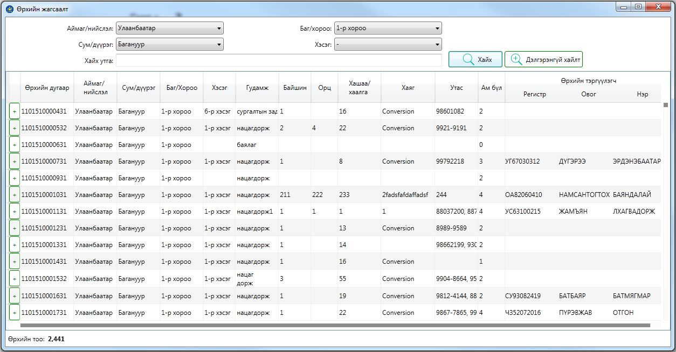
Мөн Хайх утга хэсгийг хоосон орхиод Хайх товч дарахад тухайн баг/хорооны өрхийн жагсаалтыг харуулна.

Өрхийн дугаарын өмнөх + тэмдэг дарж эсвэл өрхийн дугаар дээр 2 дарж тухайн “Өрхийн дэлгэрэнгүй мэдээлэл”-ийг харна.
Дэлгэрэнгүй хайлт товч дээр дарж регистерийн дугаар, эцэг/эхийн нэр, нэр, ам бүл, утас, өрхийн дугаар, гудамжны нэр, байшингийн дугаар, орцны дугаар, хашаа хаалганы дугаар гэсэн мэдээллүүдийг оруулаад Хайх товч дарна.

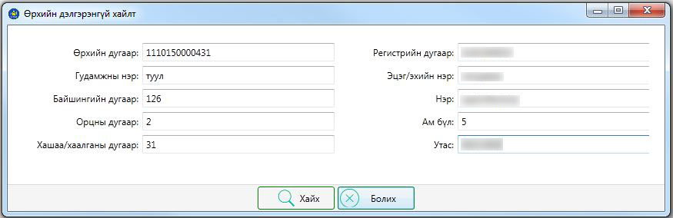

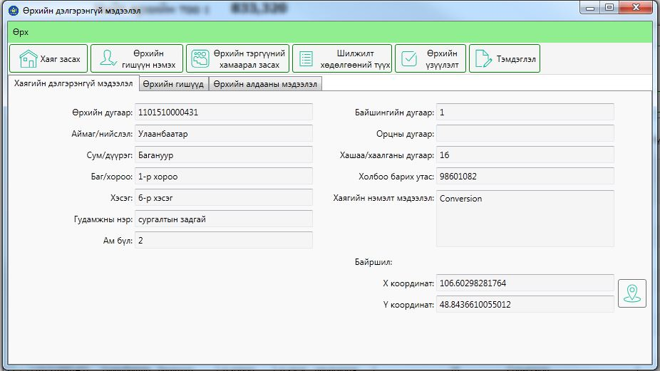

Өрхийн дэлгэрэнгүй мэдээлэл цонх нь дараах мэдээллүүдийг агуулсан байна. Үүнд:

- Хаяг засах - Энэ нь голчлон өрхийн тухайн баг/хороон дотроо шилжилт хөдөлгөөн хийсэн буюу хаяг нь солигдсон тохиолдолд хэрэглэгдэнэ. Мөн анх өрхийн хаягийг буруу оруулсан тохиолдолд засч болно. Мэдээллээ засаад хадгалах товч дарна.
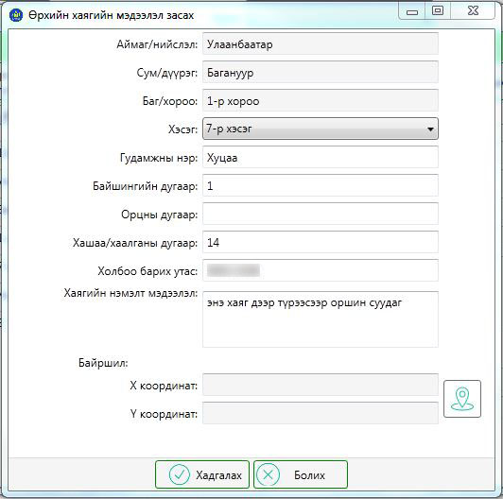

- Өрхийн гишүүн нэмэх - Өрхийн гишүүн хайх жижиг цонх гарч ирнэ. Регистрийн дугаар, Эцэг/эхийн нэр, өөрийн нэрийг бүрэн зөв бичээд хайх товч дарна.

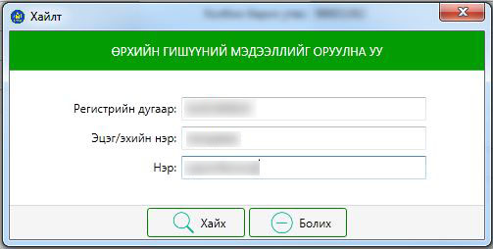

Хайх товчийг дарснаар тухайн хүнийг улсын хэмжээний ХАӨМС-аас хайна.
Олдвол тухайн хүний хаана бүртгэлтэй мэдээллийг харуулна.
Олдохгүй бол УБЕГ-ын онлайн мэдээллийн сангаас хайна.
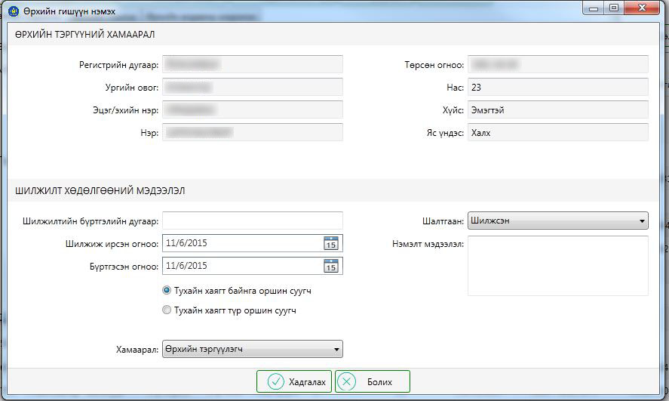
Бүр олдохгүй бол тухайн хүний мэдээлэл буруу байна гэсэн үг. Иймд тухайн хүний мэдээллийг нягтлаж дахин хайна уу.

Шилжилт хөдөлгөөний мэдээллийг бөглөөд хадгалах товч дарна.
Үндсэн өрхөөс тухайн хүний шилжих хүсэлтийг баталгаажуулснаар энэ өрхөд бүрэн шилжинэ.
Түр оршин суугч эсэхийг сонговол тухайн хүн нь энэ өрхөд түр оршин суугчаар бүртгэгдэж, үндсэн өрхдөө түр эзгүй гэсэн статустай болно.
Цаашид өрхөд шинээр төрсөн хүүхдийг бүртгэхдээ эрүүл мэндийн салбарын төрөлтийн мэдээллийн сан, УБЕГ-ын төрөлтийн мэдээллийн сантай онлайнаар холбогдож шууд бүртгэх боломжийг бий болгохоор ажиллаж байна.

- Өрхийн тэргүүний хамаарал засах – Тухайн өрхийн гишүүдийн хамаарлыг засна.

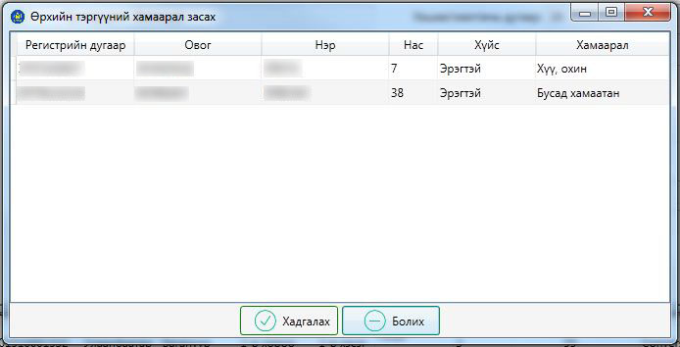

- Шилжилт хөдөлгөөний түүх – Энэ хэсэгт тухайн өрх, хүний шилжилт хөдөлгөөний түүх байна.

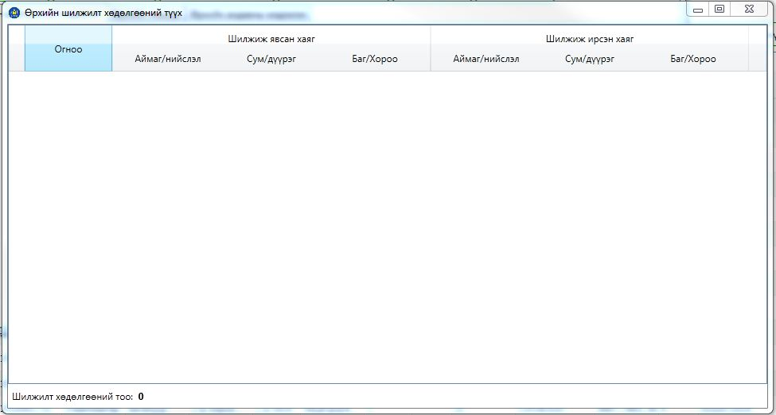

- Өрхийн үзүүлэлт – Тухайн өрхийн үзүүлэлтүүд байна. Мэдээлэл алдаатай байвал өрхийн дэлгэрэнгүй үзүүлэлтүүдийг засаад Хадгалах товч дарна.
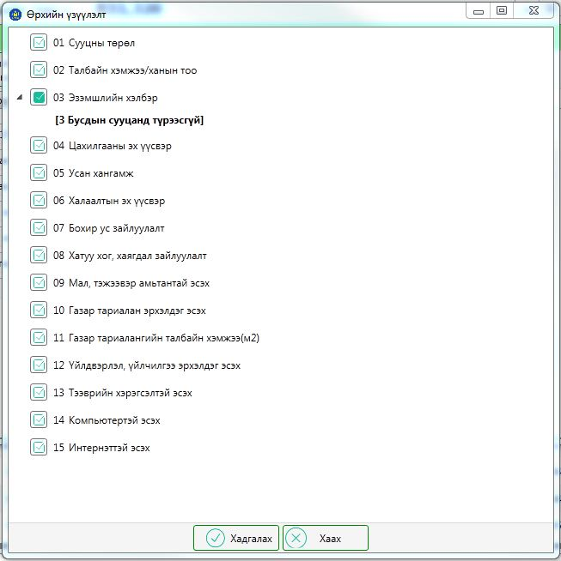
Алдаатай үзүүлэлт дээрээ дарахад үзүүлэлтийн цонх гарч ирнэ. Зөв мэдээллийн өмнөх нүдийг чеклээд сонгох товч дарна.

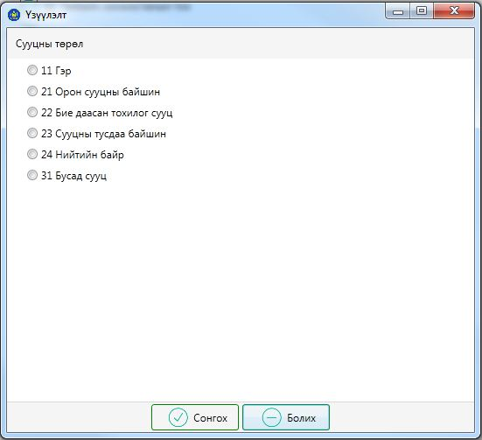
- Тэмдэглэл – Тухайн өрх болон хүнтэй холбоотой нэмэлт мэдээлэлүүдийг бичиж хадгалж болно. Тухайн мэдээллээ засварлаж болно.

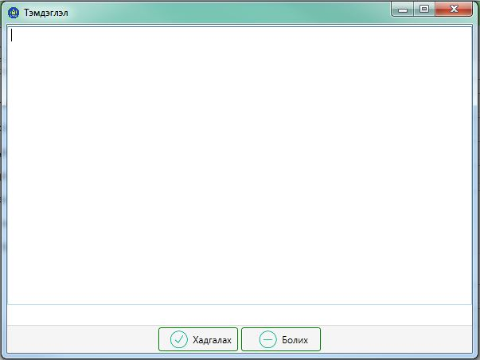

- Хаягийн дэлгэрэнгүй мэдээлэл – Өрхийн хаягийн дэлгэрэнгүй мэдээлэл байна.

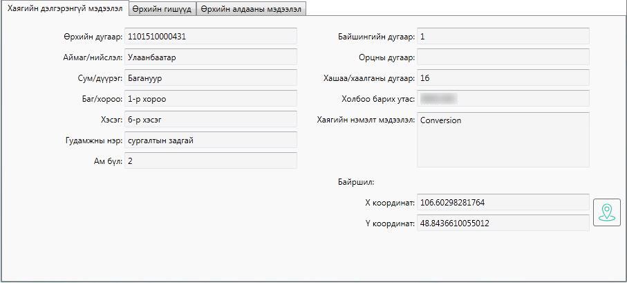

Энэ хэсэгт өрхийн хаягийн байршил байна. хэсэгт дарахад өрхийн байршил дараах байдлаар харагдана.

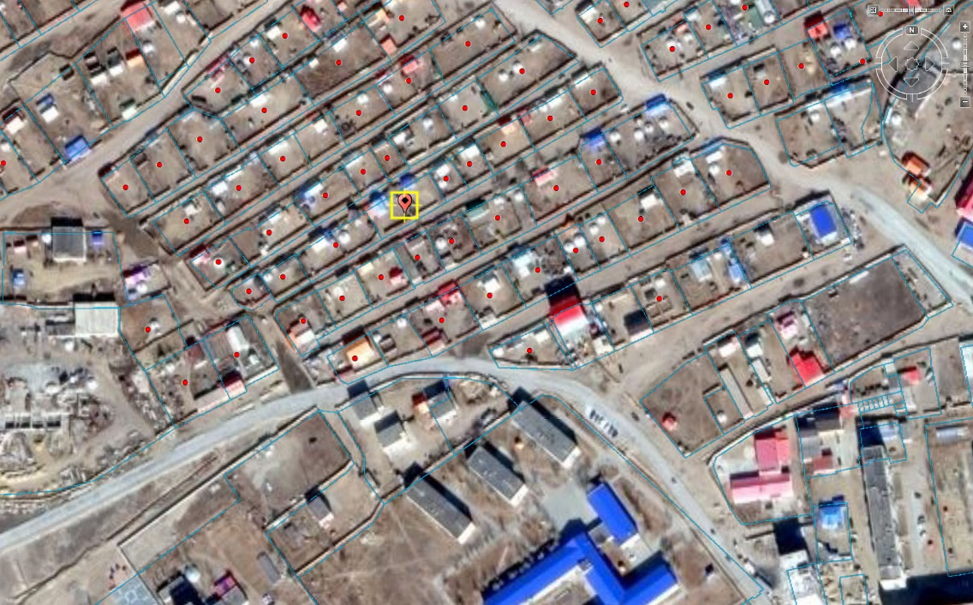

- Өрхийн гишүүд – Өрхийн гишүүдийн мэдээлэл байна.

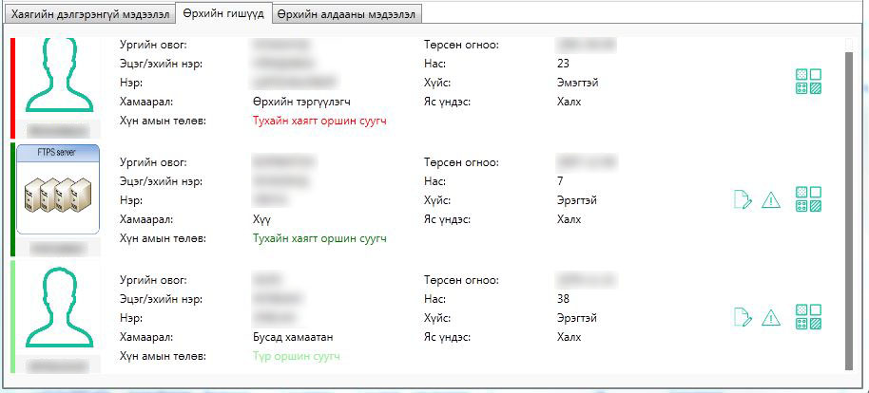

- Өрхийн алдааны мэдээлэл – Өрхтэй холбоотой бүх алдаанууд байна.

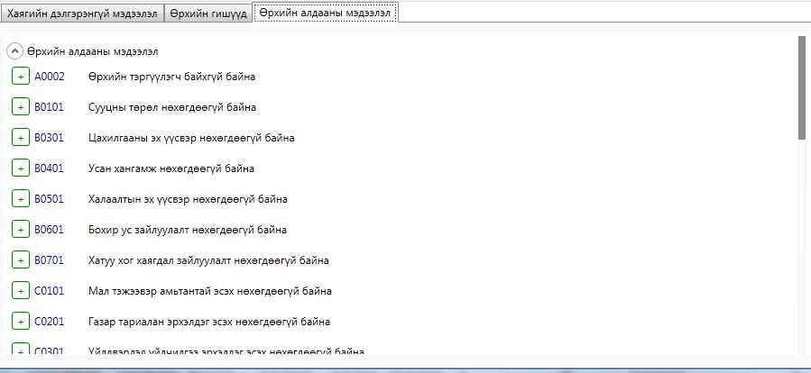

Шинэ өрх үүсгэх

Шинэ өрх үүсгэхдээ дараах алхмуудыг хийнэ. Үүнд:
- Өрх гэсэн цэсний шинэ өрх үүсгэх гэдгийг дарахад хайлт хийх цонх гарч ирнэ. Мэдээллийг оруулаад хайх товч дарна.

Хайх товчийг дарснаар тухайн хүнийг улсын хэмжээний ХАӨМС-аас хайна. Олдвол тухайн хүний хаана бүртгэлтэй мэдээллийг харуулна. Олдохгүй бол УБЕГ-ын онлайн мэдээллийн сангаас хайна.
Дээрх 2 мэдээллийн сангаас олдохгүй бол тухайн хүний мэдээлэл олдсонгүй дахин шалгана уу гэсэн мэдээлэл гарна. Иймд тухайн хүний мэдээллийг нягтлаж дахин хайна.

- Шинээр өрх үүсгэх гэж байгаа хүний дэлгэрэнгүй мэдээлэл гарч ирнэ. Мэдээллийг шалгаад өрхийн хаяг оруулах товчийг дарна.

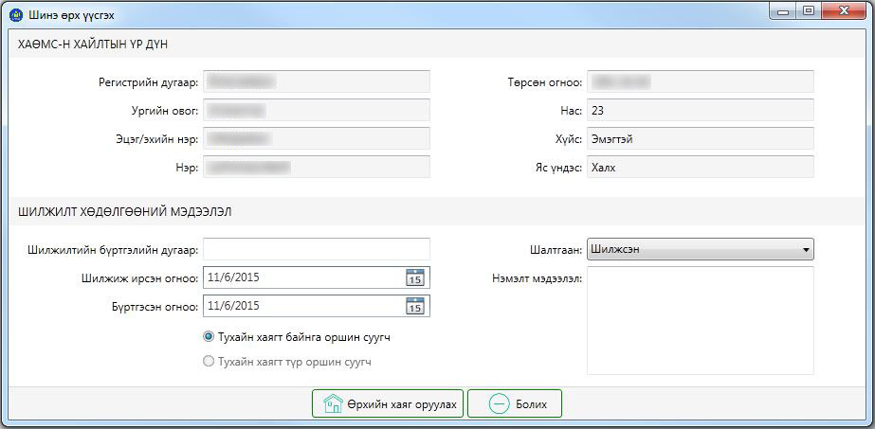

Өрхийн хаягийн мэдээлэл цонхонд шинээр үүсгэж байгаа өрхийнхөө хаягийн мэдээллийг оруулаад Хадгалах товч дарна.

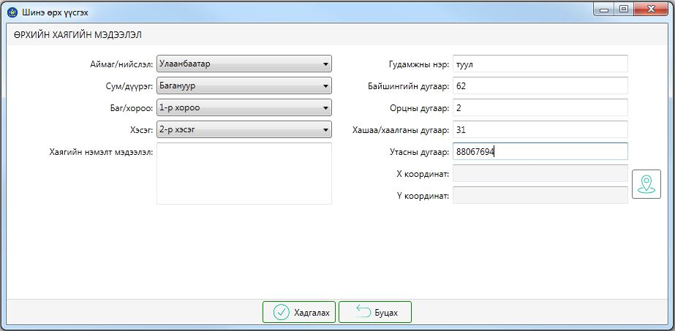

Хадгалах товчийг дарахад өрхийн дугаарыг системээс автоматаар үүсгэнэ. Өрхийн дугаар нь анх үүсэхдээ аймаг/нийслэлийн код + сум/дүүргийн код + баг/хорооны код + өрхийн дэс дугаар (дэс дугаарыг програм автоматаар олгоно) гэсэн бүтэцтэй байх бөгөөд дахин давтагдахгүй өөрчлөгдөхгүй.

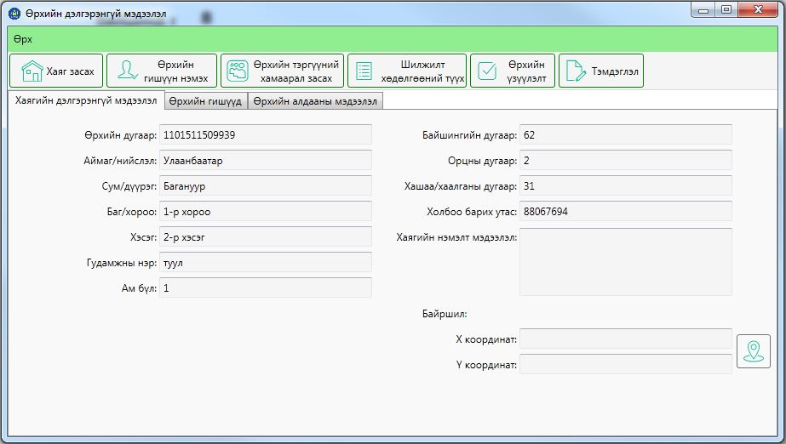

Ингэснээр шинэ өрх үүсч “Өрхийн дэлгэрэнгүй мэдээлэл”-ийн цонх гарч ирнэ. Өрх үүссэний дараа өрхийн бусад гишүүдийн мэдээллийг оруулна. Мөн тэдний мэдээллийг засварлах боломжтой.
Тухайн хүний мэдээллийн ард тэмдэг нь мэдээлэл нь алдаатай болохыг илэрхийлнэ.
тэмдэг дээр дарахад дараах мэдээллүүд гарч ирнэ. Түүнээс сонголт хийж мэдээллээ засна.
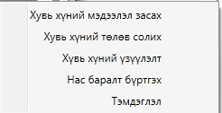

- Хувь хүний мэдээлэл засах

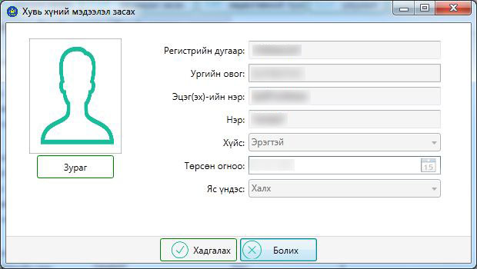

- Хувь хүний төлөв солих
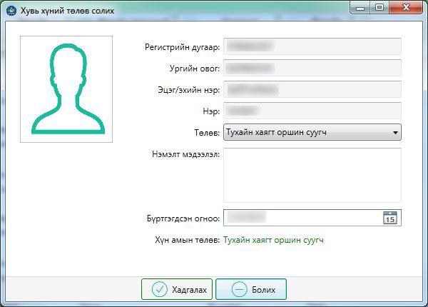

- Хувь хүний үзүүлэлт

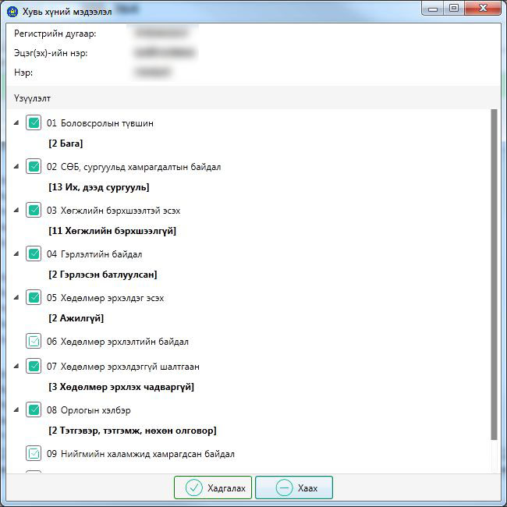

- Нас баралт бүртгэх

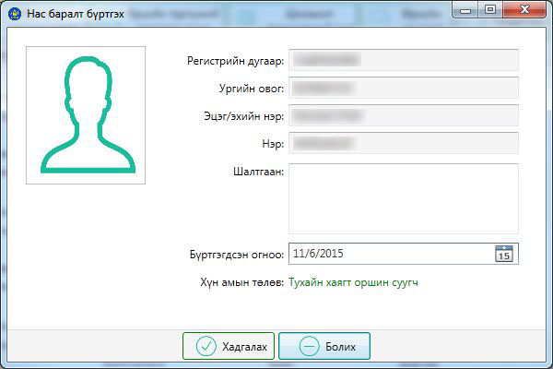
- Тэмдэглэл

Өрхийн шилжилт

Баг/хороо хооронд өрхийн шилжилт хийх
Өрхийн шилжилт хөдөлгөөн бүрэн хийгдэх 2 үндсэн үе шаттай байх бөгөөд өрхийн шилжин очиж буй болон шилжин явж буй баг/хороон дээр үйлдлүүд дараах байдлаар хийгдэнэ. Үүнд:

- Өрхийн шилжин очиж буй баг/хороо өрхийг бүртгэх
  - Үндсэн цонхны Өрх цэснээс Өрхийн шилжилт хийх гэснийг сонгож шилжиж ирж буй өрхийн аль нэгэн гишүүний Регистрийн дугаар, Эцэг/эхийн нэр, Өөрийн нэрийг бүрэн, зөв бичээд Хайх товч дарна.
  - Өрхийн үндсэн буюу одоо байгаа хаягийн мэдээлэл болон Өрхийн гишүүдийн ерөнхий мэдээллийг харуусан цонх гарч ирнэ. Мэдээллээ нягталж үзээд Өрхийн хаяг оруулах товч дарна.
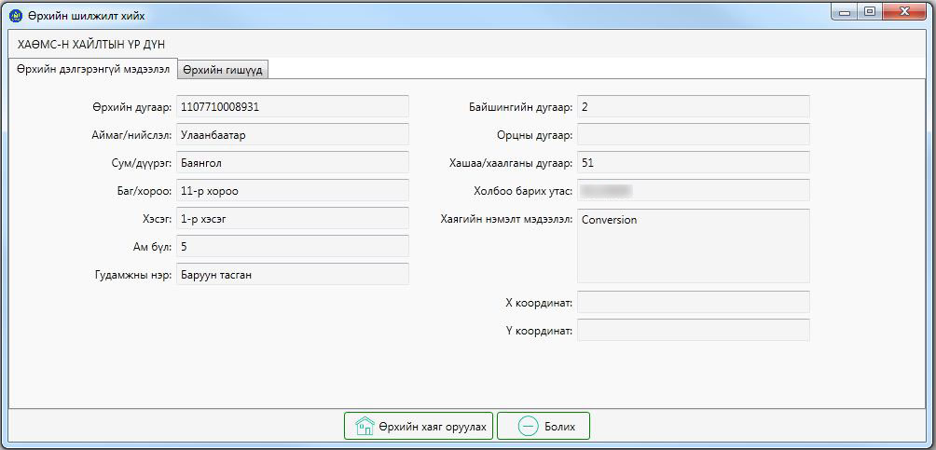
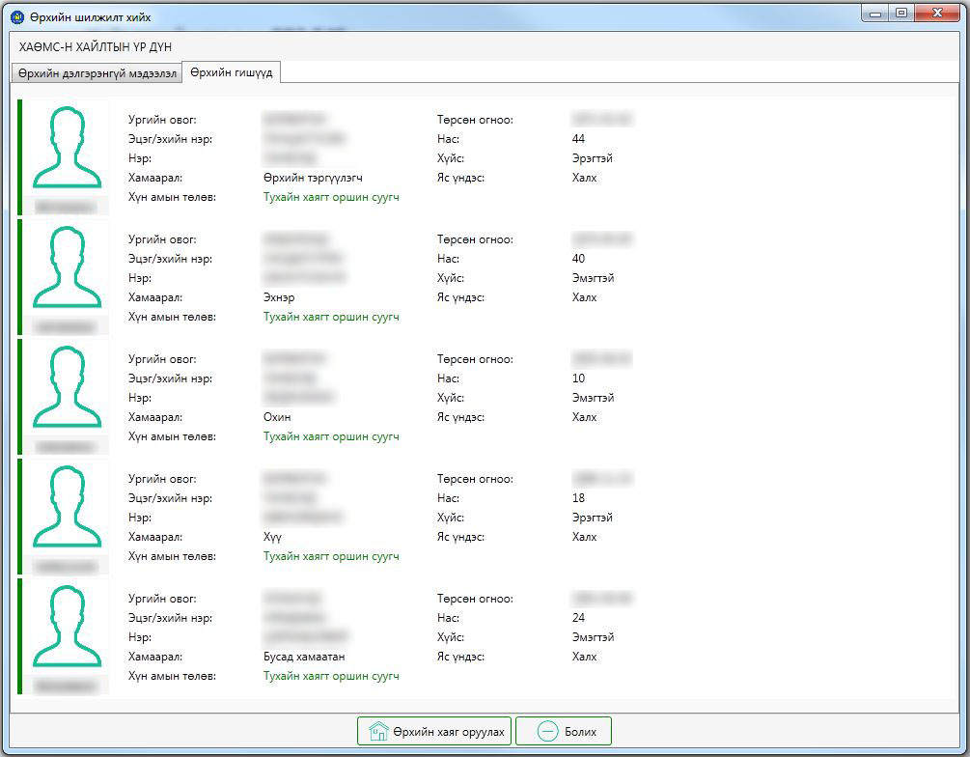

Өрхийн хаяг оруулах товч дарсанаар гарч ирэх цонхонд шилжилт хөдөлгөөний мэдээллийг оруулаад Хадгалах товч дарна.
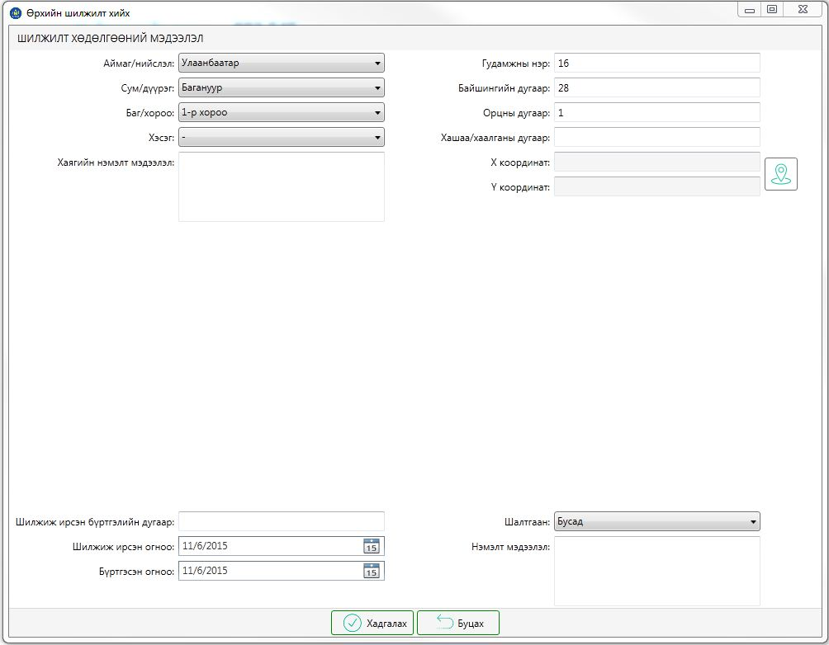
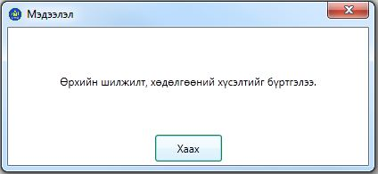
Өрхийн дугаар аймаг/нийслэлийн код + сум/дүүргийн код + баг/хорооны код + өрхийн дэс дугаар гэсэн бүтэцтэй байдаг хэдий ч энэ нь зөвхөн анх өрх үүсэхэд хэрэглэгдэх ба өрх шилжихэд дугаар солигдохгүй.

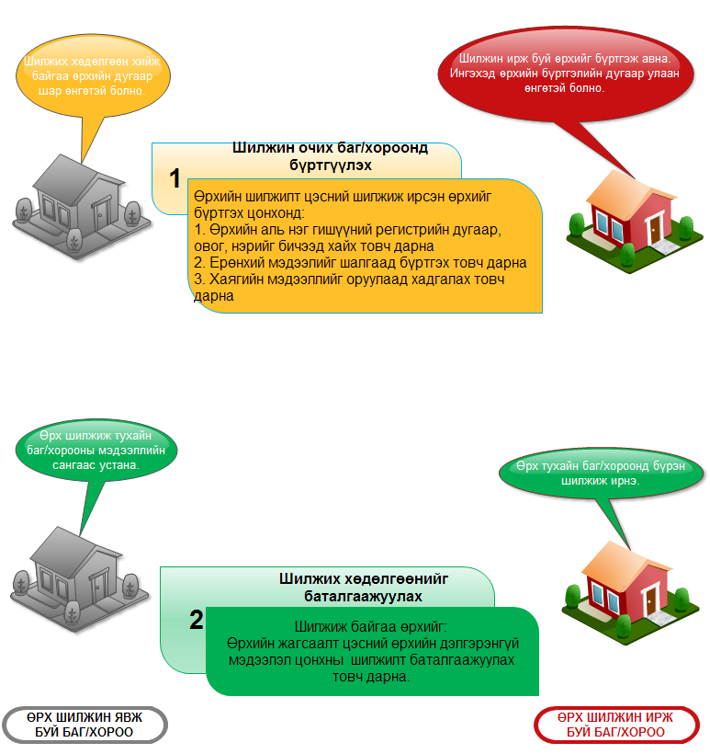
Өрхийн шилжилт хөдөлгөөний схем
шилжилт баталгаажуулах Өрхийн жагсаалт
Энэ хэсэгт өөр баг/хороо, сум/дүүрэг, аймаг/нийслэл рүү шилжсэн өрхийн жагсаалт байна. Өрхийн дугаар, Регистр, Ургийн овог, Эцэг/эхийн нэр, Өөрийн нэр зэргээр хайлт хийж болно.

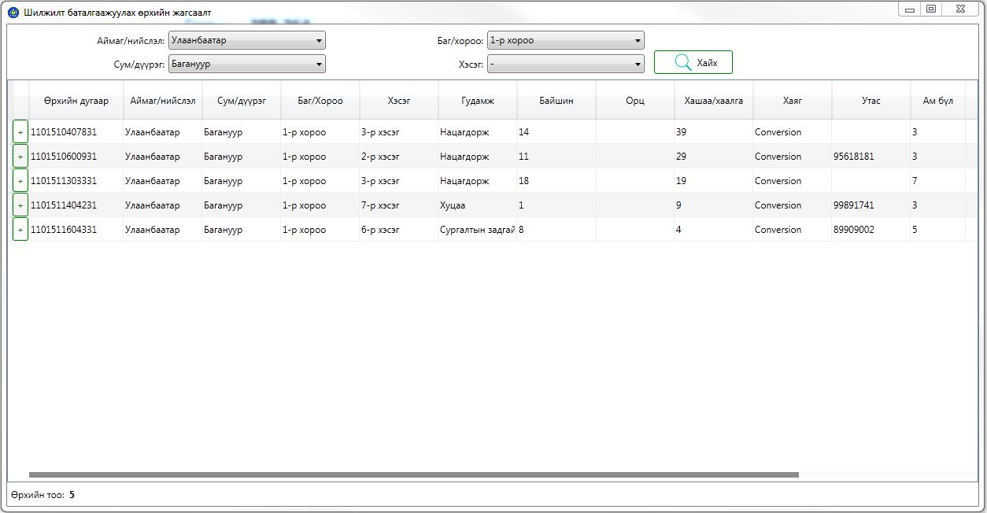

Өрхийн бүртгэлийн дугаар дээр 2 дарахад Өрхийн шилжилт хөдөлгөөний дэлгэрэнгүй гэсэн цонхонд шилжинэ. Тус цонхонд өрхийн тэргүүлэгч, шилжилт хөдөлгөөний мэдээлэл, үндсэн хаяг, шилжсэн хаяг, өрхийн гишүүд, холбоо барих гэсэн мэдээллүүд байна. Энэхүү мэдээллүүдийг хянаад батлах товч дарна. Ингэснээр тухайн өрх бүрэн шилжинэ.

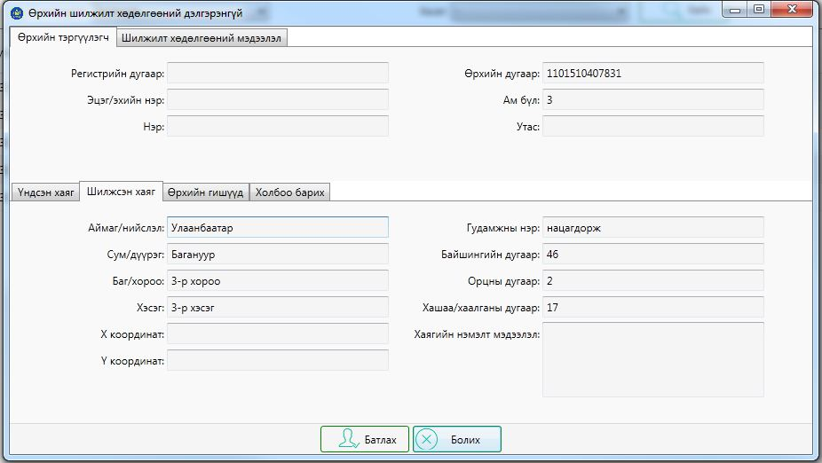

шилжилт хүлээгдэж буй Өрхийн жагсаалт

Шилжилт хөдөлгөөн хийгдэхээр хүлээгдэж байгаа өрхийн жагсаалт харагдана. Өрхийн дугаар, Регистр, Ургийн овог, Эцэг/эхийн нэр, Өөрийн нэр зэргээр хайлт хийж болно.

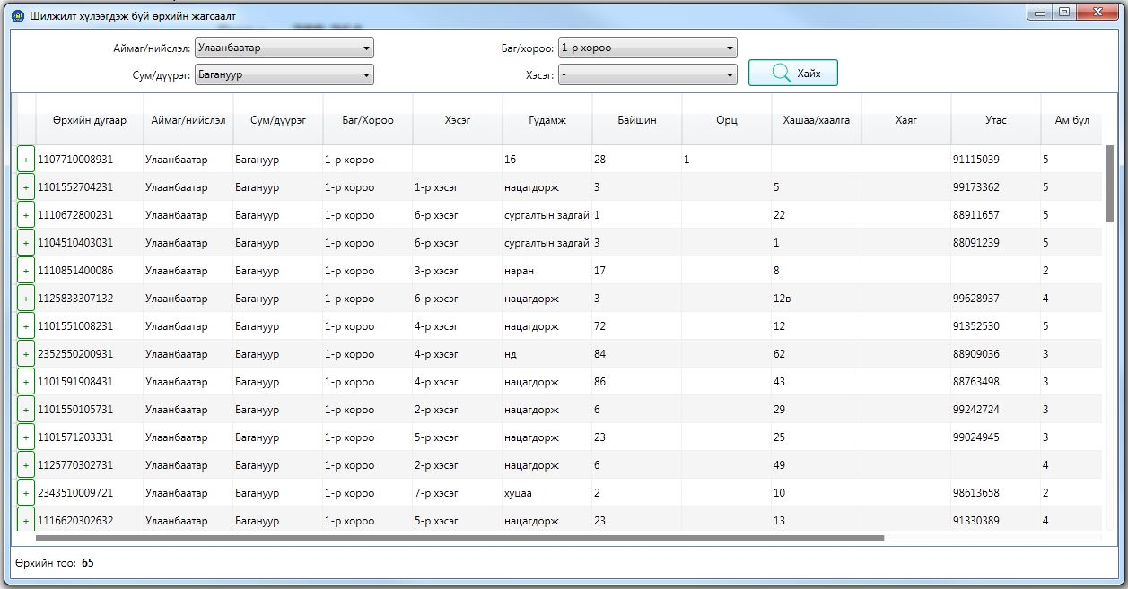

Өрхийн бүртгэлийн дугаар дээр 2 дарахад Өрхийн шилжилт хөдөлгөөний дэлгэрэнгүй гэсэн цонхонд шилжинэ. Тус цонхонд өрхийн тэргүүлэгч, шилжилт хөдөлгөөний мэдээлэл, үндсэн хаяг, шилжсэн хаяг, өрхийн гишүүд, холбоо барих гэсэн мэдээллүүд байна.

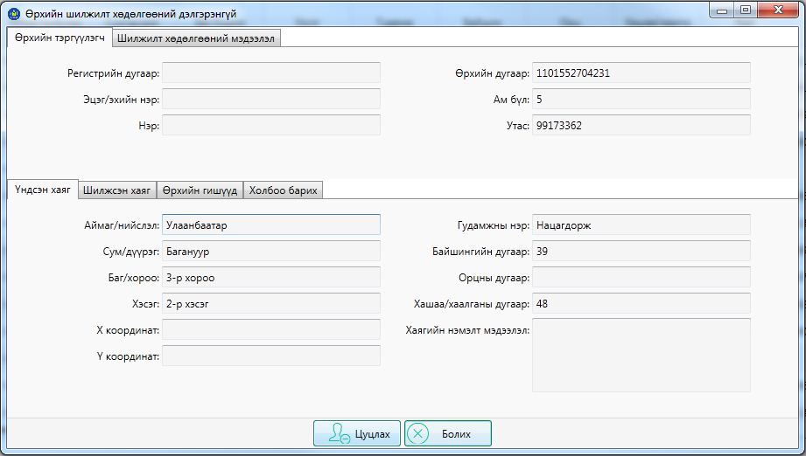

шилжиж явсан Өрхийн жагсаалт

Энэ хэсэгт тухайн баг/хороо, сум/дүүрэг, аймаг/нийслэлээс шилжин явсан нийт өрхийн жагсаалтыг харуулна.

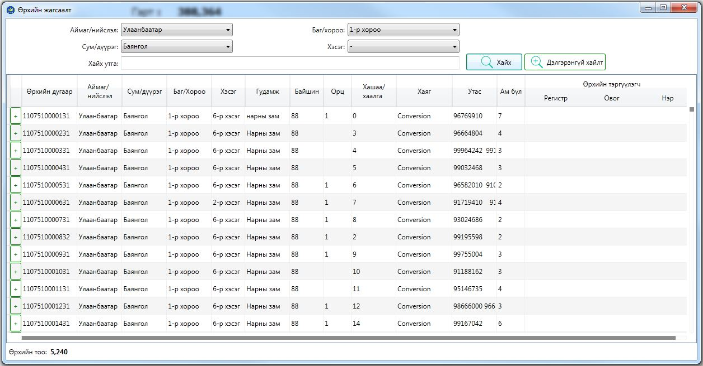
шилжиж ирсэн Өрхийн жагсаалт

Энэ хэсэгт тухайн баг/хороо, сум/дүүрэг, аймаг/нийслэлд шилжин ирсэн нийт өрхийн жагсаалтыг харуулна.

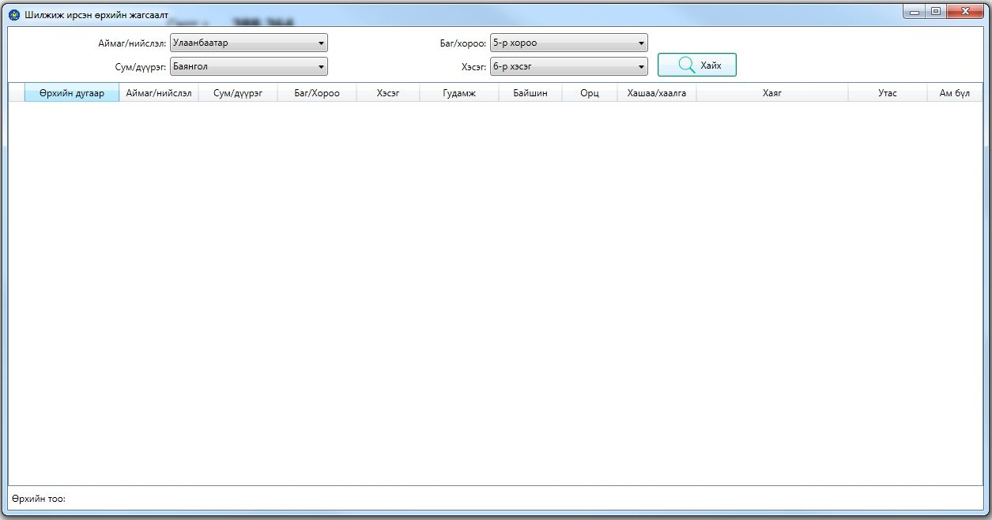

Өрхийн түүвэр

Энэ хэсгээс өөрийн сонгосон үзүүлэлтээр түүвэрлэлт хийж авах боломжтой. Үүний тулд аймаг/нийслэл, сум/дүүрэг, баг/хороо, хэсгээ сонгоод, үзүүлэлтээ сонгож нэмэх товч даран харах утгаа сонгоод түүвэр татах товч дарж өрхийн түүврийг харна.

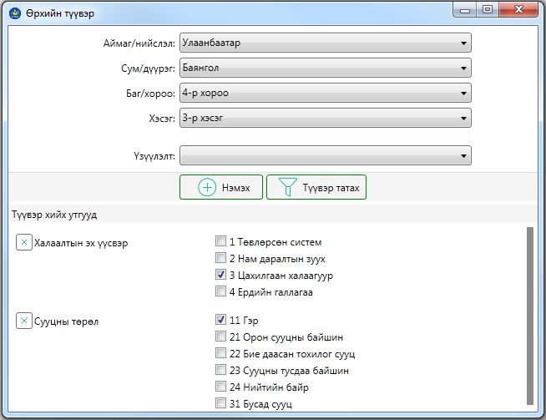

4.4.2 хүн ам
Хүн амын жагсаалт
Хүн амын жагсаалт нь Өрхийн дугаар, Регистр, Ургийн овог, Эцэг/эхийн нэр, Өөрийн нэр, Нас, Баг/хороо, Гудамж, Хашаа/байшин, Хаалга, Утас гэсэн хүн амын үзүүлэлттэй байна.
Хүн амын жагсаалт руу анх ороход хүснэгт дэх утгууд хоосон байна.
Хайх утга хэсэгт хүний ерөнхий мэдээллээс оруулж хайх товч дарахад тухайн баг/хорооноос олдсон хүн амын жагсаалтыг харуулна.
Мөн Хайх утга хэсгийг хоосон орхиод Хайх товч дарахад тухайн баг/хорооны хүн амын жагсаалтыг харуулна.
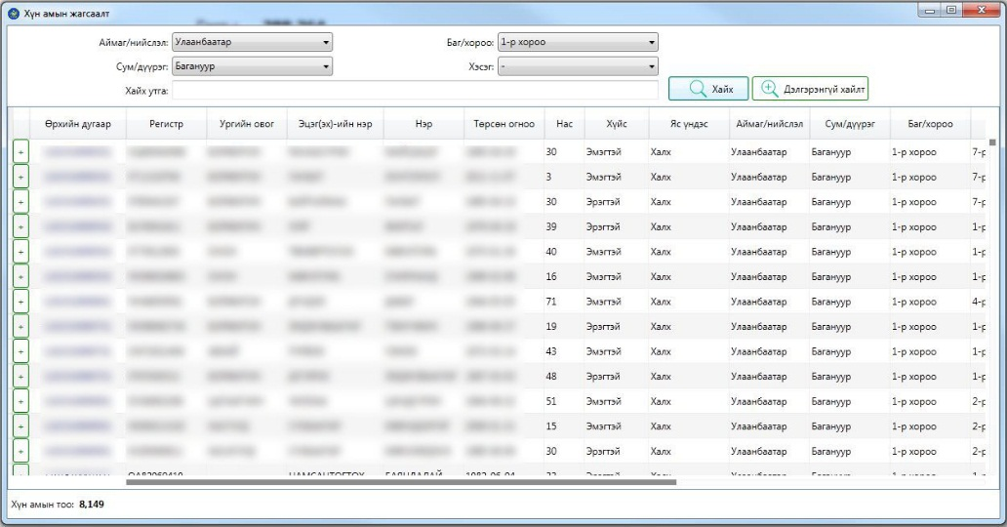

Өрхийн дугаар дээр дарж тухайн хүний дэлгэрэнгүй мэдээллийг харна.
Дэлгэрэнгүй хайлт товч дээр дарж хувь хүний мэдээлэл, өрхийн хаягийн мэдээлэл, өрхийн тэргүүлэгчийн мэдээллүүдийг оруулаад Хайх товч дарна.

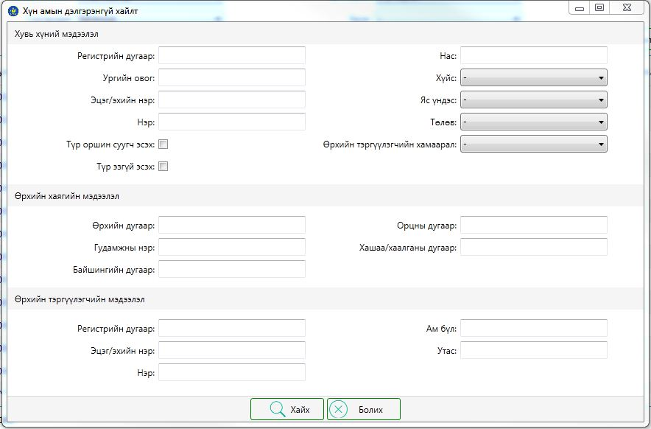

хүний шилжилт, шилжилт батлах

Хүний шилжилт хөдөлгөөн бүрэн хийгдэх 3 үндсэн үе шаттай байх бөгөөд хүний шилжин очиж буй болон шилжин явж буй баг/хороон дээр үйлдлүүд дараах байдлаар хийгдэнэ. Үүнд:
- Шилжин очиж буй баг/хороо хүнийг бүртгэж авах
  - Өрхийн жагсаалт хэсгээс тухайн хүний шилжин очих гэж буй өрхийг сонгон дэлгэрэнгүй мэдээллийг нээнэ.
  - Дэлгэрэнгүй мэдээлэл Цонхны Өрхийн гишүүн нэмэх товч дээр дарна.
  - Тухайн өрхөд Шилжиж очих гэж хүний Регистрийн дугаар, эцэг/эхийн нэр, өөрийн нэрийг бүрэн, зөв бөглөөд Хайх товч дарна.
  - Дараагийн цонхонд шилжиж ирж буй хүний өмнөх хаяг болон бусад мэдээлэл гарч ирнэ. Шилжилт хөдөлгөөн хэсгийн Өрхийн тэргүүний хамаарал хэсэгт тухайн өрхийн өрхийн тэргүүлэгчтэй шилжиж ирж буй хүн ямар хамааралтай болохыг бичнэ. Суурьшлын байдал хэсэгт тохирох утгыг сонгоод Хадгалах товч дарна.
  - Өрхийн дэлгэрэнгүй мэдээлэл цонхны Өрхийн гишүүний жагсаалт хэсэгт нэмсэн хүний мэдээлэл нэмэгдсэн байх ба зургийн урд байрлах тэмдэглэгээ Улаан өнгөтэй болно.
- Шилжилт хөдөлгөөнийг баталгаажуулах
  - Шилжиж ирсэн хүний өмнөх бүртгэлтэй баг/хороо буюу тухайн хүний шилжин явж буй баг/хороо уг хүний шижилт хөдөлгөөнийг баталгаажуулах товчыг дарна.
  - Шилжиж ирсэн хүний өмнөх бүртгэлтэй баг/хороо баталгаажуулах товч дарахад тухай хүний мэдээлэл уг баг/хорооноос устана
- Шилжиж ирсэн баг/хороо дээр тухайн хүний зургийн урд байрлах тэмдэглэгээ Ногоон өнгөтэй болно. Энэ нь тухайн хүн бүрэн шилжиж ирсэн гэсэн үг юм. Мөн энэ үед шилжиж ирсэн хүний Өрхийн гишүүний мэдээлэл засах, Зураг оруулах, Шилжсэн тэмдэглэгээ хийх товчууд идэвхжинэ.
- Өрхийн түр эзгүй гишүүд
  - Түр суугаа болон түр эзгүй гишүүдийн хувьд зургийн урд байрлах тэмдэглэгээ Ягаан өнгөтэй байна.
- Гадаадад оршин суугч
  - 183 болон түүнээс дээш хоног гадаадад оршин сууж байгаа хүний суурьшлын байдлыг гадаадад оршин суугч гэж үзнэ. Тухайн тэмдэглэгээ хийгдсэн хүний зургийн урд байрлах тэмдэглэгээ Цэнхэр өнгөтэй байна.

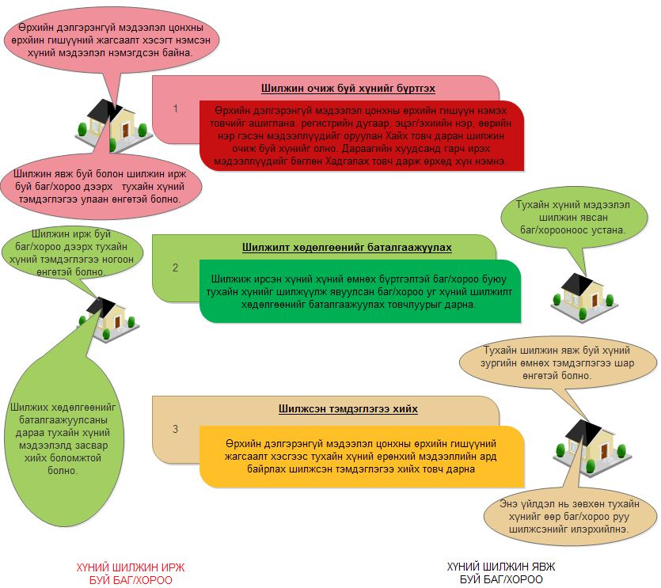
Хүний шилжилт хөдөлгөөний схем

шилжилт баталгаажуулах хүн амын жагсаалт

Энэ хэсэгт өөр баг/хороо, сум/дүүрэг, аймаг/нийслэл рүү шилжсэн хүн амын жагсаалт байна. Өрхийн дугаар, Регистр, Ургийн овог, Эцэг/эхийн нэр, Өөрийн нэр зэргээр хайлт хийж болно.

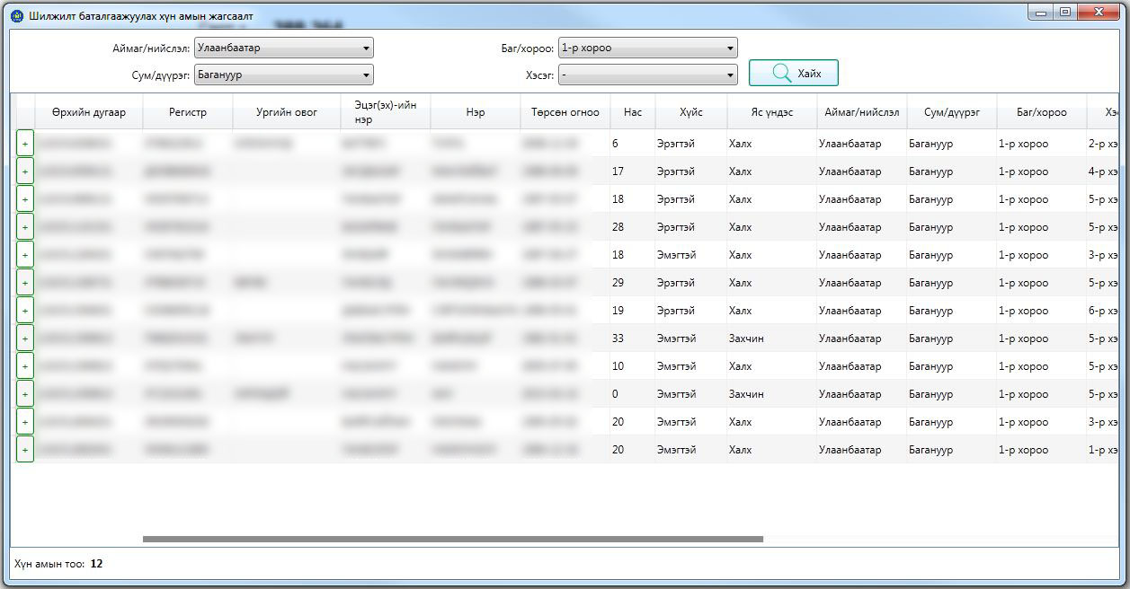

Өрхийн бүртгэлийн дугаар дээр 2 дарахад Хүн амын шилжилт хөдөлгөөний дэлгэрэнгүй гэсэн цонхонд шилжинэ. Тус цонхонд өрхийн тэргүүлэгч, шилжилт хөдөлгөөний мэдээлэл, үндсэн хаяг, шилжсэн хаяг, өрхийн гишүүд, холбоо барих гэсэн мэдээллүүд байна. Энэхүү мэдээллүүдийг хянаад Батлах товч дарна. Ингэснээр тухайн хүн бүрэн шилжинэ.
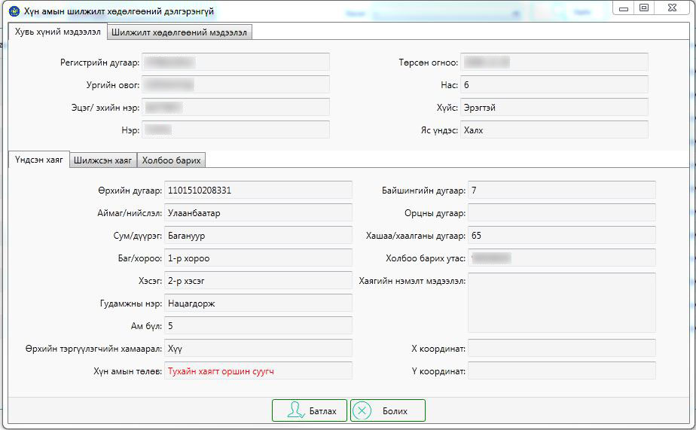

шилжилт хүлээгдэж буй хүн амын жагсаалт

Шилжилт хөдөлгөөн хийгдэхээр хүлээгдэж байгаа хүн амын жагсаалт харагдана. Өрхийн дугаар, Регистр, Ургийн овог, Эцэг/эхийн нэр, Өөрийн нэр зэргээр хайлт хийж болно.
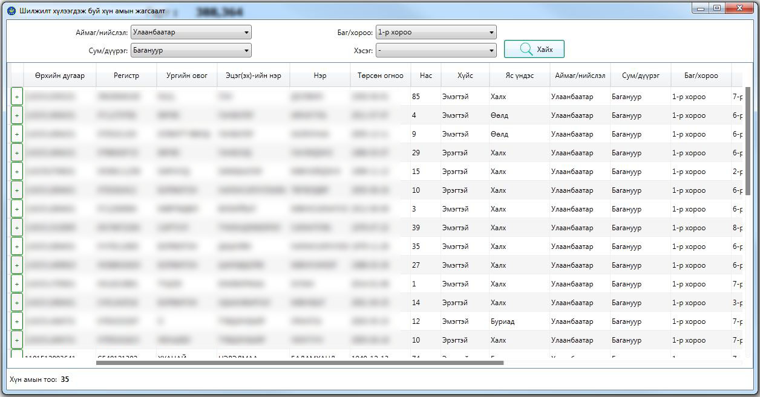
Өрхийн бүртгэлийн дугаар дээр 2 дарахад Хүн амын шилжилт хөдөлгөөний дэлгэрэнгүй гэсэн цонхонд шилжинэ. Тус цонхонд өрхийн тэргүүлэгч, шилжилт хөдөлгөөний мэдээлэл, үндсэн хаяг, шилжсэн хаяг, өрхийн гишүүд, холбоо барих гэсэн мэдээллүүд байна.

шилжиж явсан хүн амын жагсаалт

Энэ хэсэгт тухайн баг/хороо, сум/дүүрэг, аймаг/нийслэлээс шилжин явсан нийт хүн амын жагсаалтыг харуулна.

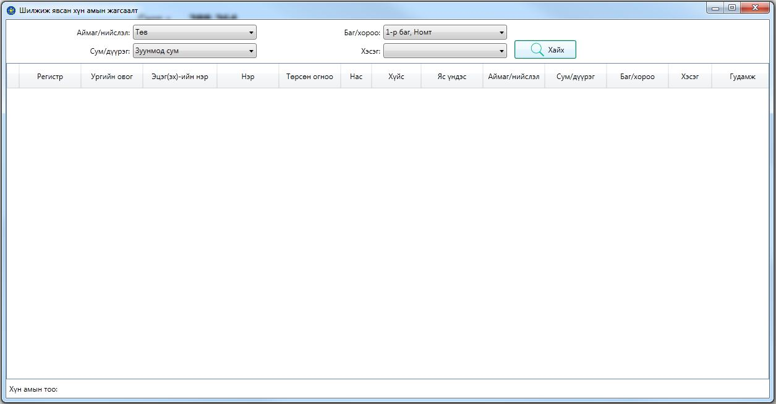

шилжиж ирсэн хүн амын жагсаалт

Энэ хэсэгт тухайн баг/хороо, сум/дүүрэг, аймаг/нийслэлд шилжин ирсэн нийт хүн амын жагсаалтыг харуулна.

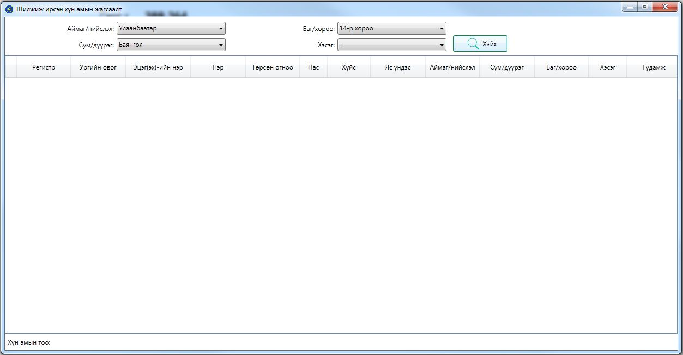

хүн амын түүвэр

Хүн амын түүвэр цонхноос өөрийн сонгосон үзүүлэлтээр түүвэрлэлт хийж авах боломжтой. Үүний тулд аймаг/нийслэл, сум/дүүрэг, баг/хороо, хэсгээ сонгоод, үзүүлэлтээ сонгож нэмэх товч даран харах утгаа сонгоод түүвэр татах товч дарж хүн амын түүврийг харна.

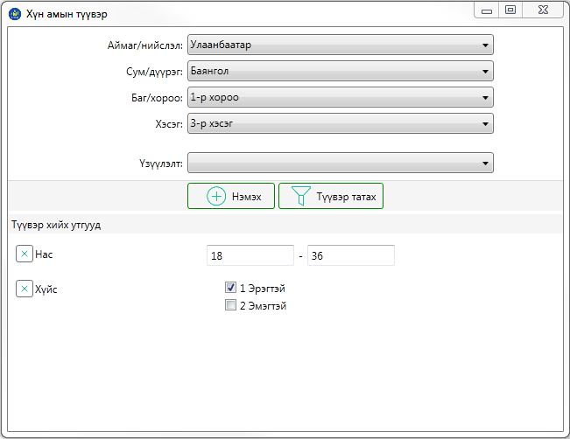

Түүвэр татахын тулд эхлээд Аймаг/нийслэл, Сум/дүүрэг, Баг/хороо, хэсгийг сонгоод дараа нь харахыг хүссэн үзүүлэлтүүдээ сонгож 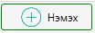 товч дарж нэг нэгээр нь нэмнэ.
Үүний дараа тухайн үзүүлэлтэнд харгалзах утгыг сонгож 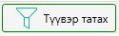 товч дарж харна. Дараах байдлаар гарч ирнэ.

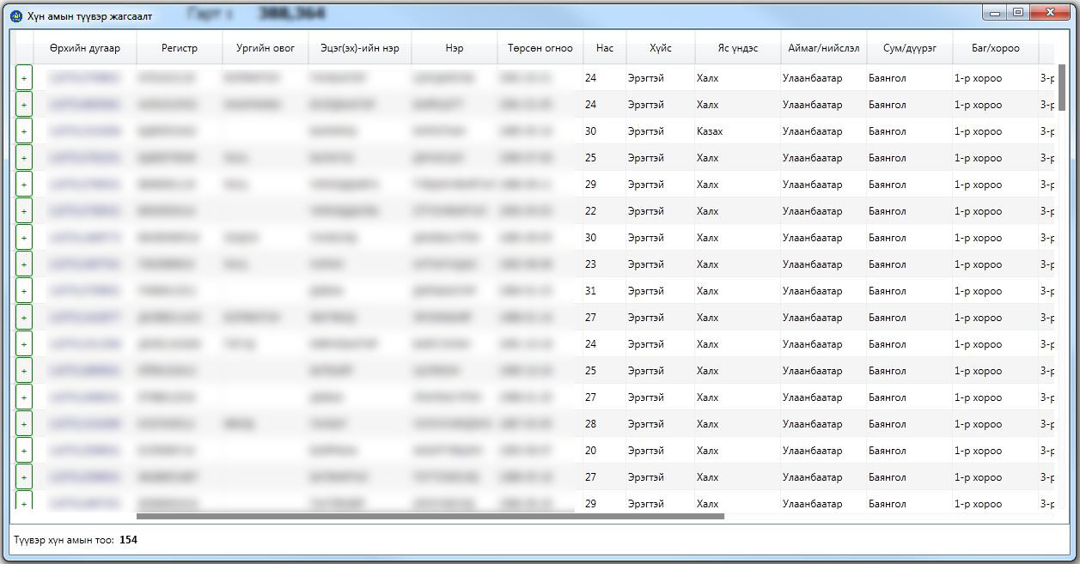

4.4.3 хамааралгүй иргэд

хамааралгүй иргэдийн жагсаалт

Асрамжийн газрын ахмадууд, хүүхдүүд, дотуур байранд амьдардаг оюутнууд зэрэг хүн амьдрах боломж бүхий бүх төрлийн сууцанд олноороо амьдарч буй хүмүүсийг тус жагсаалтанд хамааруулна.

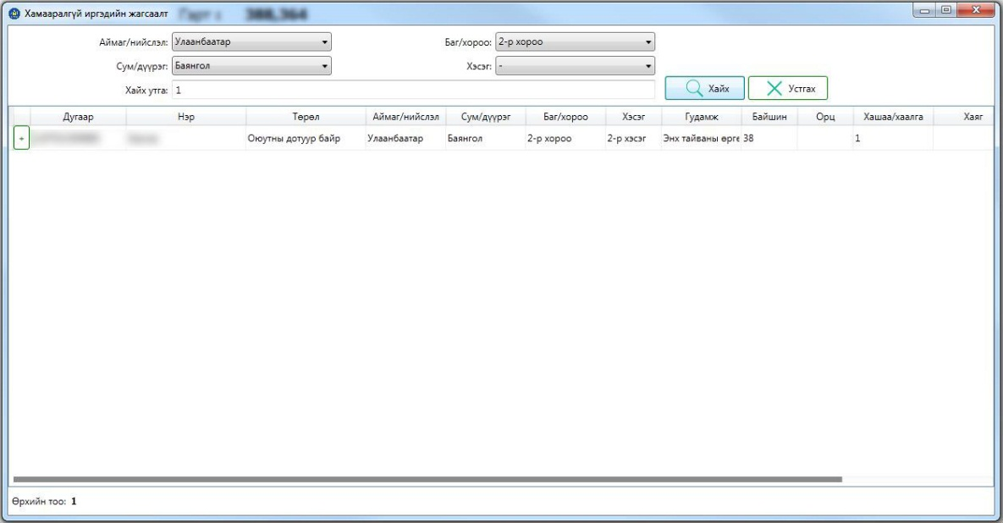

Тухайн иргэний бүртгэлийн дугаар дээр 2 дарж хамааралгүй бүртгэлийн дэлгэрэнгүй цонхонд нэвтэрнэ. Тус цонх нь хаяг засах, хамааралгүй хүн нэмэх, сууцны үзүүлэлт, тэмдэглэл, хаягийн дэлгэрэнгүй мэдээлэл, гишүүд, алдааны мэдээлэл гэсэн хэсгээс бүрдэнэ.

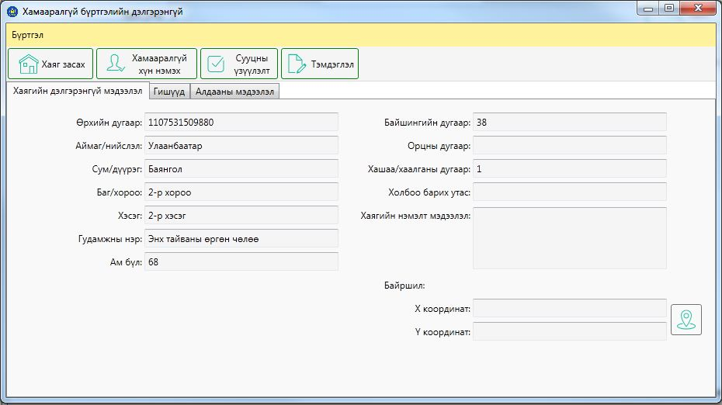

шинээр бүртгэх

Хамааралгүй иргэд цэсний шинээр бүртгэх гсэнийг сонгоод Хамааралгүй бүртгэл үүсгэх цонхонд тухайн хүний мэдээллийг оруулж хадгалах товч дарж нэмнэ.

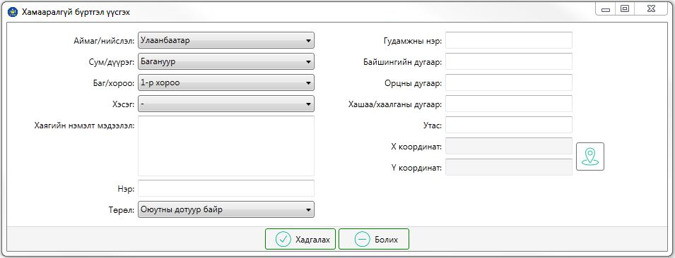
4.4.4 ТАЙЛАН

8-н бүлгийн 50 гаруй тайлан, хүснэгтээс бүрдэнэ.
Тайлан тус бүр хэрэглэгчийн түвшингийн хүрээнд гарна. Бүх тайлан, хүснэгт, графикийг excel, PDF, зурган файлаар татаж авч хадгалах, шууд хэвлэх боломжтой.
- ХҮН АМЫН ТАЙЛАН хэсэгт хүн амын тоо хүйсээр, 100 болон түүнээс дээш настны судалгаа, хүн амын гэрлэлтийн байдал насны бүлэг хүйсээр гэх мэт тайлан, хүснэгт байна.
- ӨРХИЙН ТАЙЛАН хэсэгт өрхийн тайлан, хүснэгт байна.
- СИСТЕМИЙН ТАЙЛАН хэсэгт шилжих тэмдэглэгээ хийгдсэн хүн ам, шилжилт хүлээгдэж байгаа хүн ам, түр оршин суугчдын жагсаалт, шилжиж явсан бөгөөд баталгаажуулах шаардлагатай хүн амын жагсаалт гэх мэт системийн үйл ажиллагаатай холбоотой тайлан, хүснэгт байна.
- ГРАФИК хэсэгт 6 ба түүнээс дээш насны хүн амын тоо боловсролын түвшингээр, 2-39 насны хүн амын сүргуулийн өмнөх боловсрол, сургуульд хамрагдалтын байдал, хүйсээр гэх мэт тайлан, хүснэгтийг график хэлбэрээр харуулна.
- БЭЛЭН ХҮСНЭГТ хэсэгт хүн ам, өрхийн тайлан, хүснэгтийг ҮСХ-ноос файл хэлбэрээр татаж авах боломжтойгоор байрлуулна.
- ХАӨМС-н ЯВЦЫН ТАЙЛАН хэсэгт хандалтын тайлан, хандалтын дэлгэрэнгүй тайлан, хүн амын тоо багаар, холбоо барих утасны дугаар байна.
- ЖАГСААЛТ хэсэгт хүн амын жагсаалт, өрхийн тэргүүлэгчдийн жагсаалтууд байна.
- СУДАЛГАА хэсэгт тухайн хугацаанд судалгаанд хамрагдсан өрхийн жагсаалт байна.

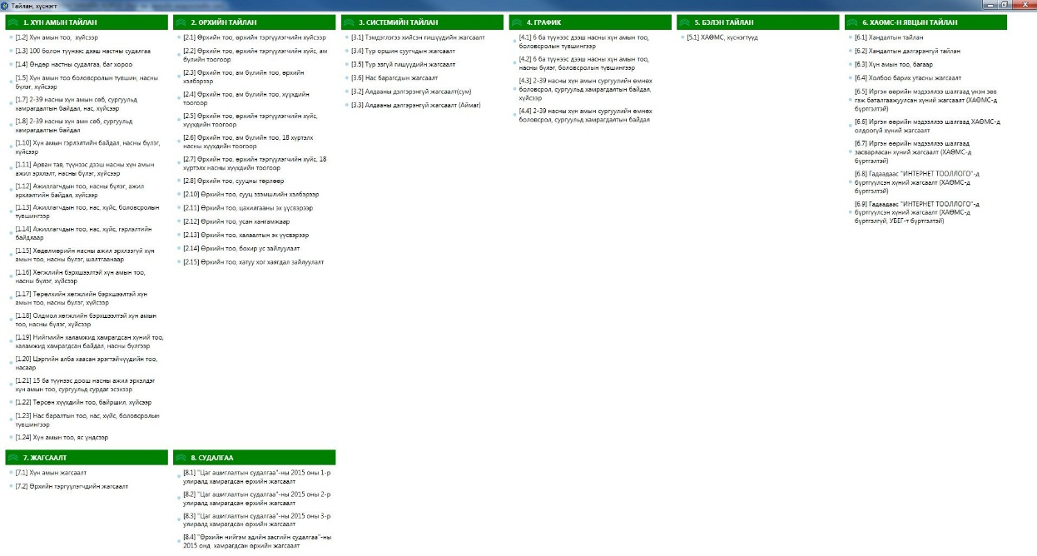

4.4.5 тохиргоо

системийн хэрэглэгч

Системийн бүх хэрэглэгчдийн жагсаалтыг харуулна.

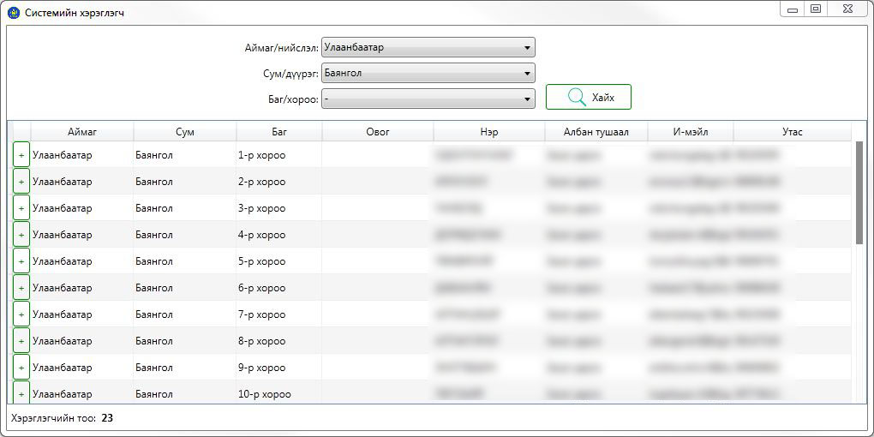

хэрэглэгчийн мэдээлэл

Системийн хэрэглэгчийн дэлгэрэнгүй мэдээллийг харуулна.

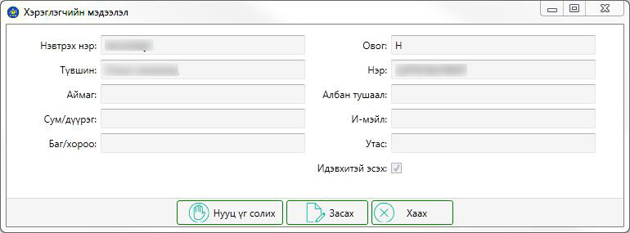

НУУЦ ҮГ СОЛИХ
Хэрэглэгч тус бүр өөрийн нууц үгийг солих боломжтой. Нууцлал аюулгүй байдлын талаасаа нууц үгээ улирал бүр сольж байх нь зүйтэй.
Тохиргоо цэснээс нууц үг солих гэж сонгоод зааврын дагуу нууц үгээ солиод хадгалах товч дарна уу.

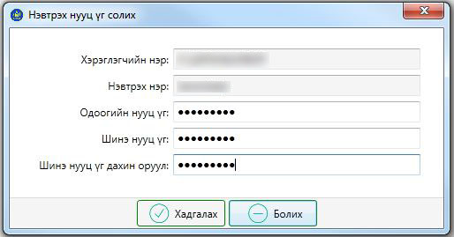

захидал

Тохиргоо цэсэнд байрлана энэ нь системийн хэрэглэгчид рүү мэдээлэл илгээх боломжийг бий болгосон. Ирсэн болон илгээсэн захидлыг харуулна.

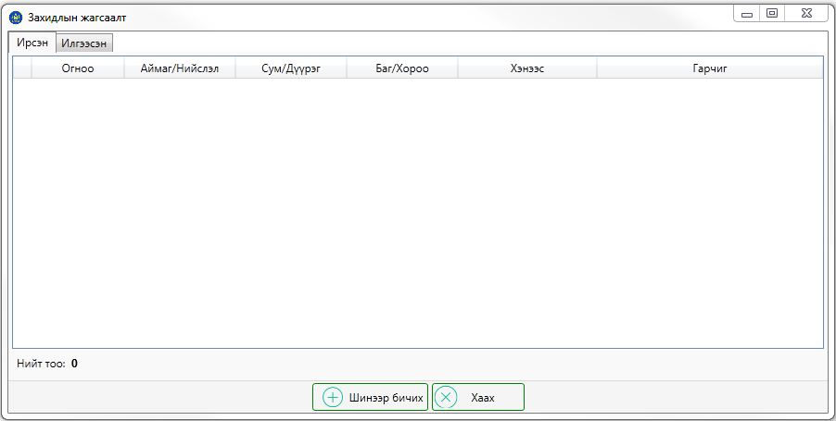

Шинээр захидал бичихийн тулд тохиргоо цэсний захидал гэснийг сонгож захидлын жагсаалт цонхны шинээр бичих дээр дарж бичнэ.

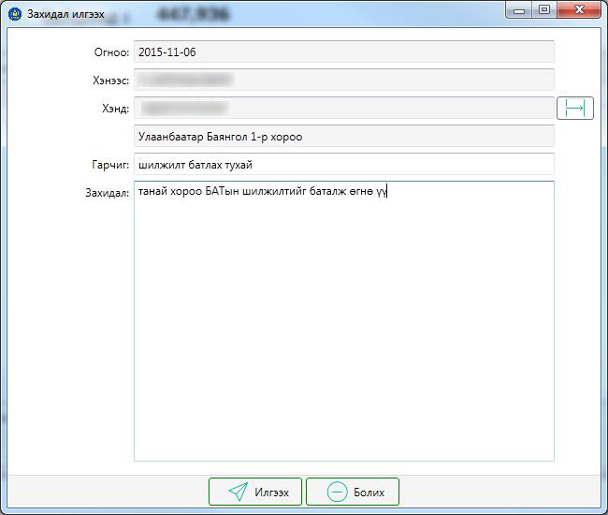

Өөрийн хүссэн мэдээллээ бичээд Илгээх товч дарна.

мэдэгдэл
Тохиргоо цэсэнд байрлана энэ хэсэгт өрх болон хүн амтай холбоотой системийн мэдэгдэлүүд байна. Жишээ нь:
- Түр оршин суугч 180-аас дээш хоног болсон байна.
- Дулмаа төрөөд 30 хоног болж байна хүүхдийг бүртгэнэ үү гэх мэт...

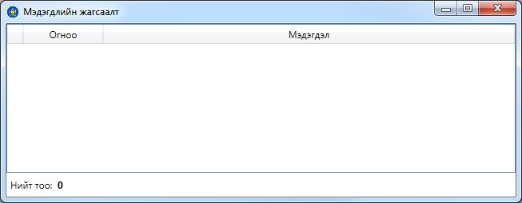

4.4.6 тусламж

Энэхүү цэс нь програмын гарын авлага, програмын тухай гэсэн 2 хэсгээс бүрдэнэ.

Програмын тухай:
Програм нь байнга шинэчлэгдэн өөрчлөгдөж байх тул програмд тухай бүрт ямар өөрчлөлт гарсаныг энэ цэснээс харах боломжтой.

5. Хүн ам, өрхийн мэдээллийн санг ашиглахад тавигдах шаардлага
ХАӨМС-г ашиглахдаа доорх шаардлагуудыг хангасан байна. Үүнд:
Хэрэглэгчийн компьютерийн үйлдлийн систем нь Windows 7 буюу түүнээс дээш байх
- .NET Framework 4.6 суулгасан байх
- Стандарт гарын драйвер хэл нь Монгол ба Unicode-р крилл тэмдэгтийг бичих
- Онлайн хэрэглэгч төв серверт хандах хандалт нээлттэй байх шаардлагатай. /интернетэд холбогдсон байх/
- Офлайн хэрэглэгч програмыг анх суулгах үед болон шаардлагатай үед интернэтэд холбогдсон байх
- Компьютерт тавигдах шаардлага:
Процессор: 1 GHz
Шуурхай санах ой: 1 GB (32-bit)
2 GB (64-bit)
Хатуу диск: 16 GB (32-bit)
20 GB (64-bit)
Сүлжээний карттай байх

